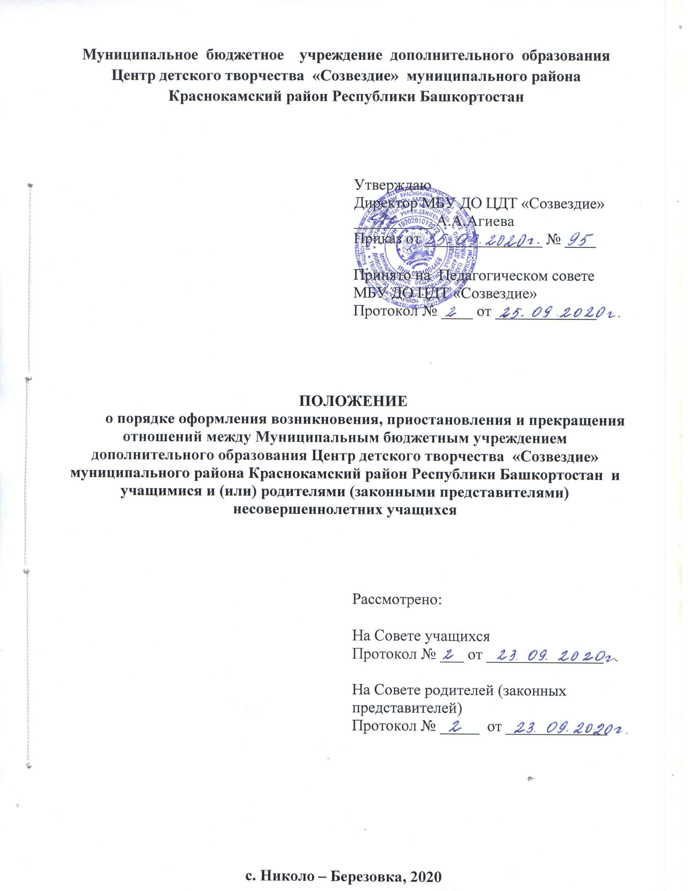
1. Общие положения
1.1. Настоящее Положение разработано в соответствии с Федеральным законом «Об образовании в Российской Федерации» от 29.12.2012г. №273-ФЗ и Уставом Муниципального бюджетного учреждения дополнительного образования Центр детского творчества муниципального района Краснокамский район Республики Башкортостан (далее – Учреждение).
1.2. Положение регламентирует порядок оформления возникновения, приостановления и прекращения отношений между Учреждением и учащимися и (или) родителями (законными представителями) несовершеннолетних учащихся (далее – Положение).

2. Возникновение образовательных отношений
2.1. Основанием возникновения образовательных отношений является приказ руководителя Учреждения о приеме лица на обучение в Учреждение.
2.2. Приказ о приеме на обучение издается на основании личного заявления учащегося или родителей (законных представителей) несовершеннолетнего учащегося.
2.3. Права и обязанности учащегося, предусмотренные законодательством об образовании и локальными нормативными актами Учреждения, возникают у лица, принятого на обучение с даты, указанной в приказе о приеме лица на обучение.

3. Изменение образовательных отношений
3.1. Образовательные отношения изменяются в случае изменения условий получения учащимся образования по дополнительной общеобразовательной программе, повлекшего за собой изменение взаимных прав и обязанностей учащегося и Учреждения.
3.2. Образовательные отношения могут быть изменены как по инициативе учащегося и (или) родителей (законных представителей) несовершеннолетнего учащегося на основании письменного заявления, так и по инициативе Учреждения.
3.3. Основанием для изменения образовательных отношений является приказ Учреждения, изданный руководителем Учреждения или уполномоченным им лицом. Если с учащимся (родителями (законными представителями) несовершеннолетнего учащегося) заключен договор об образовании, приказ издается на основании внесения соответствующих изменений в такой договор.
3.4. Права и обязанности учащегося, предусмотренные законодательством об образовании и локальными нормативными актами Учреждения, изменяются с даты издания распорядительного акта или с иной указанной в нем даты.

4. Приостановление образовательных отношений
4.1 Образовательные отношения могут быть приостановлены в случае непосещения учащимся занятий по следующим причинам:
1) нахождение в оздоровительном учреждении;
2) продолжительная болезнь;
3) длительное медицинское обследование;
4) иные семейные обстоятельства.
4.2 Приостановление образовательных отношений осуществляется на основании письменного заявления учащегося или родителей (законных представителей) несовершеннолетнего учащегося. Приостановление образовательных отношений оформляется приказом руководителя Учреждения. На период приостановления образовательных отношений за учащимся место в Учреждении сохраняется.

5. Прекращение образовательных отношений
5.1. Образовательные отношения прекращаются в связи с отчислением учащегося из Учреждения: в связи с получением образования (завершением обучения) и досрочно.
5.2. Образовательные отношения могут быть прекращены досрочно в следующих случаях:
1) по инициативе учащегося или родителей (законных представителей) несовершеннолетнего учащегося, в том числе, в случае перевода учащегося для продолжения освоения дополнительной общеобразовательной программы в другую организацию, осуществляющую образовательную деятельность;
2) по инициативе Учреждения, в случае применения к учащемуся, достигшему возраста пятнадцати лет, отчисления как меры дисциплинарного взыскания, в установленном законодательством порядке;
3) по инициативе Учреждения, в случае установления нарушения порядка приема в Учреждение, повлекшего по вине учащегося его незаконное зачисление в Учреждение;
4) по обстоятельствам, не зависящим от воли учащегося или родителей (законных представителей) несовершеннолетнего учащегося и Учреждения, в том числе в случае ликвидации Учреждения.
5.3.Основанием для прекращения образовательных отношений является приказ руководителя Учреждения об отчислении учащегося из Учреждения.
5.4. Досрочное прекращение образовательных отношений по инициативе учащегося или родителей (законных представителей) несовершеннолетнего учащегося не влечет за собой возникновение каких-либо дополнительных, в том числе материальных, обязательств указанного учащегося перед Учреждением.
5.5. Права и обязанности учащегося, предусмотренные законодательством об образовании и локальными нормативными актами Учреждения, прекращаются с даты его отчисления из Учреждения.

6. Заключительные положения
6.1 Учащиеся и родители (законные представители) несовершеннолетних учащихся обязаны соблюдать порядок оформления возникновения, приостановления и прекращения отношений между Учреждением и учащимися или родителями (законными представителями) несовершеннолетних учащихся.

